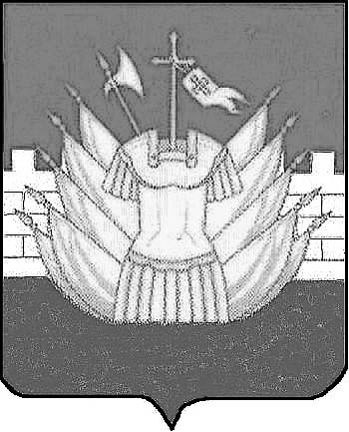

АДМИНИСТРАЦИЯ

ГАЛИЧСКОГО МУНИЦИПАЛЬНОГО РАЙОНА

КОСТРОМСКОЙ ОБЛАСТИ

П О С Т А Н О В Л Е Н И Е

от «2» ноября 2015 года № 179

г. Галич

О внесении изменений в постановление администрации Галичского муниципального района от 8 июня 2011 года № 181

В целях повышения качества оказания муниципальных услуг
ПОСТАНОВЛЯЮ:

1. Внести в постановление администрации Галичского муниципального района от 8 июня 2011 года № 181 «Об утверждении административного регламента предоставления администрацией Галичского муниципального района Костромской области муниципальной услуги по получению (продлению срока действия) разрешения на строительство, реконструкцию, капитальный ремонт объектов капитального строительства» (в редакции постановлений от 24 мая 2012 года № 164, от 6 декабря 2013 года № 459, от 20 апреля № 94, от 22 июня 2015 года № 115), следующее изменение:
1) пункт 15 изложить в следующей редакции: «Рассмотрение заявления и выдача разрешения на строительство осуществляется органом местного самоуправления в течение 10 дней со дня поступления обращения»
2. Контроль за исполнением настоящего постановления возложить на первого заместителя главы администрации муниципального района В.А.Фоменко.
3. Настоящее постановление вступает в силу со дня его официального опубликования.

Глава
муниципального района А.Н. Потехин

АДМИНИСТРАЦИЯ

ГАЛИЧСКОГО МУНИЦИПАЛЬНОГО РАЙОНА

КОСТРОМСКОЙ ОБЛАСТИ

П О С Т А Н О В Л Е Н И Е

от « » ноября 2015 года №

г. Галич

О внесении изменений в постановление администрации Галичского муниципального района от 8 июня 2011 года № 181

В целях повышения качества оказания муниципальных услуг
ПОСТАНОВЛЯЮ:

1. Внести в постановление администрации Галичского муниципального района от 8 июня 2011 года № 181 «Об утверждении административного регламента предоставления администрацией Галичского муниципального района Костромской области муниципальной услуги по получению (продлению срока действия) разрешения на строительство, реконструкцию, капитальный ремонт объектов капитального строительства» (в редакции постановлений от 24 мая 2012 года № 164, от 6 декабря 2013 года № 459, от 20 апреля № 94, от 22 июня 2015 года № 115), следующее изменение:
1) пункт 15 изложить в следующей редакции: «Рассмотрение заявления и выдача разрешения на строительство осуществляется органом местного самоуправления в течение 10 дней со дня поступления обращения»
2. Контроль за исполнением настоящего постановления возложить на первого заместителя главы администрации муниципального района В.А.Фоменко.
3. Настоящее постановление вступает в силу со дня его официального опубликования.

Глава
муниципального района А.Н. Потехин

Согласовано: | _________________ | С.В. Розова
 | _________________ | М.Н. Киселёв

Готовил ________________ Д.Ю. Дубровина

В дело – 3 экз.

